考场路线示意图
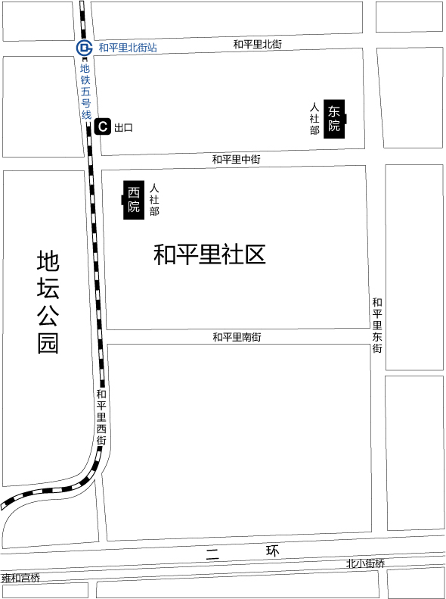

主要交通路线：乘坐地铁5号线，和平里北街C出口沿和平里中街向东按指示前往；或乘坐公交车116、62、117、674、13、特16、684和平里路口南下车步行即到。

